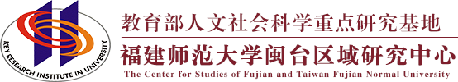
普通高等学校人文社会科学重点研究基地
KEY RESEARCH INSTITUE OF HUMANITES AND SOCIAL SCIENCE IN UNIVERSITY

工作简报2023年第二期
福建师范大学闽台区域研究中心

目 录

中心工作进展
主要学术活动
闽台信息动态

主送：教育部社科司
抄送：省教育厅、省台办
地址：福建省福州市仓山区上三路32号 邮编： 350007
TEL：0591-83443674 E-mail：mtyjzx@pub6.fz.fj.cn

中心工作进展

中心召开国家社科基金重大项目 “中国古代海上丝绸之路图像资料的收集、整理与研究” 结题研讨会
4月7日上午，国家社科基金重大项目“中国古代海上丝绸之路图像资料的收集、整理与研究”（课题负责人：中国海外交通史研究会刘义杰研究员）结题研讨会在我校仓山校区邵逸夫楼会议室召开。安徽大学出版社刘德萍社长、蒋松、吴泽宇，厦门大学南洋研究院聂德宁研究员，泉州海外交通史博物馆林瀚林瀚副馆长、薛彦乔、张恩强，温州大学华侨学院张元，闽台区域研究中心谢必震教授、吴巍巍研究员、徐斌副研究员、陈硕炫副研究员等子课题负责人和课题组成员参加了会议。研讨会由闽台区域研究中心副主任吴巍巍教授主持。
会上，课题组负责人刘义杰研究员和各子课题负责人分别介绍了项目既有工作开展情况及取得的成果，并对下一步课题组的工作开展作出部署，形成项目结题研究报告的大纲框架。
下一步，课题组将加快研究进度，形成更高质量的研究成果，以确保课题如期高质量结题验收。

台盟福建省委会专职副主委许勇铁一行莅临中心调研座谈
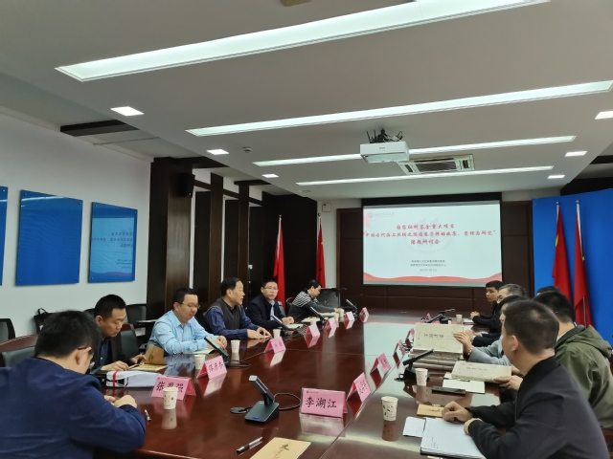
4月11日下午，台盟福建省委会专职副主委许勇铁，调研处二级调研员郑健姿等一行4人莅临中心调研座谈。闽台区域研究中心副主任吴巍巍研究员、李湖江副研究员、办公室主任颜郡参加座谈。
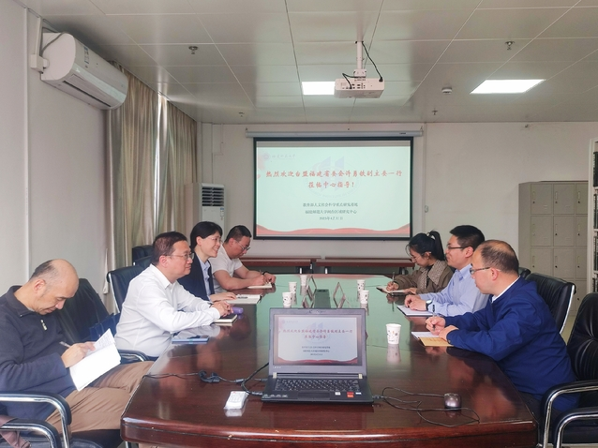
中心副主任吴巍巍向许勇铁副主委汇报了中心研究队伍、研究工作以及近年来的发展和建设情况。许副主委充分肯定了中心的建设成效。双方围绕社会服务、台情研究、对台联络等工作进行了沟通交流，表示将进一步加强联系，深化合作。

中心研究人员应邀参加第二届台湾史青年学者研讨会
4月22日至23日，第二届台湾史青年学者研讨会在福建平潭举行。会议由孙中山基金会、中国社会科学院台湾史研究中心与厦门大学台湾研究院联合主办。会议旨在通过举办多样的学术活动，培养台湾史的研究队伍，扩大台湾史的作者群，进一步推动台湾历史研究，让更多学者特别是青年学者走上台湾史研究的学术阵地，共同关心祖国统一的前途。
来自中国社会科学院、北京大学、浙江大学、台湾政治大学、厦门大学、福建师范大学等两岸高校和研究机构的近70位两岸学者与青年学生参会。与会者围绕清代台湾史、台湾与抗日战争等主题开展7场论文报告交流，并赴平潭南岛语族博物馆等地参访。
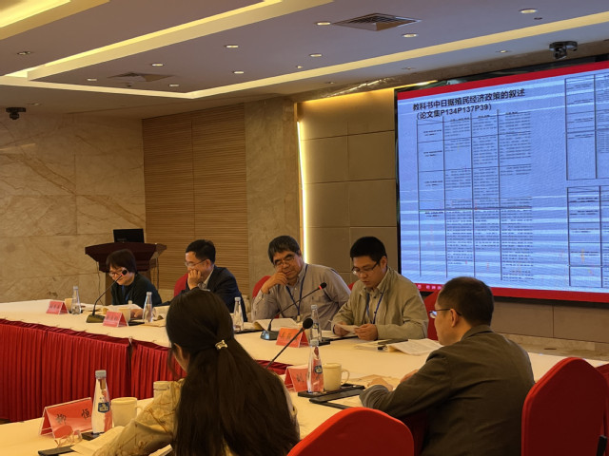

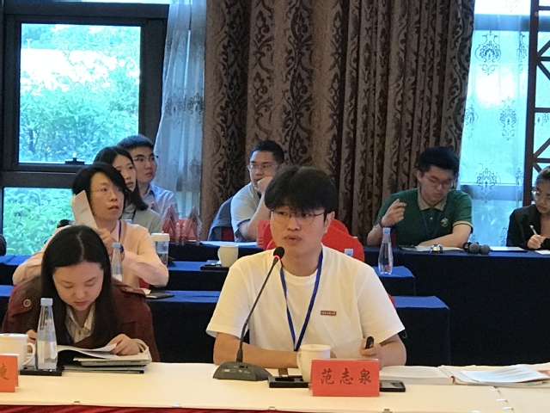
中心专职研究员谢必震教授、副主任吴巍巍研究员与青年教师范志泉博士应邀参会，范志泉博士的论文《接触与融合：从数理分类看我国台湾南岛语的演化历史》入选本届研讨会，并在会上作了发言和评议；谢必震教授与吴巍巍研究员分别担任学术指导和论文评议嘉宾，为青年学者的论文进行了指导和建议。
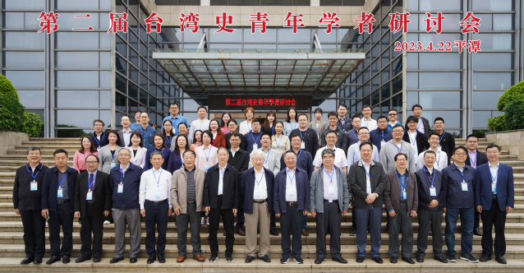

中心赴南平访企拓岗促就业和开展文化产业管理调研
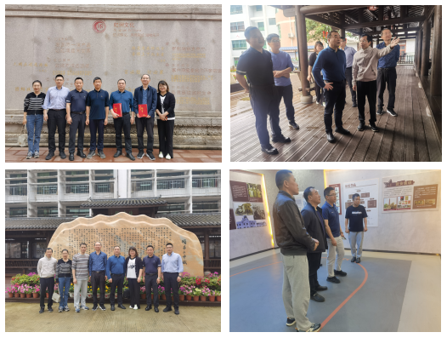
近日，文学院党委书记钟伟兰，闽台区域研究中心副主任吴巍巍带领专业教师、办公室一行赴南平顺昌县、建瓯市等地开展访企拓岗促就业和文化产业管理调研专项活动。
在顺昌县，学院一行走访了顺昌县第二中学、顺昌虹润科技园等学校和企业，并围绕产学研合作、科技创新、协同育人等开展交流。南平相关学校、企业负责人介绍了当地经济和教育发展情况、企业发展理念和用人需求。钟伟兰介绍了学院的办学历史、学科建设、人才培养和毕业生基本情况，希望双方强化供需对接，深化合作领域，细化合作机制，更好地为服务福建社会经济发展育人育才。
在建瓯市，学院一行深入小桥镇、南雅镇等地开展文化产业管理专题调研。钟伟兰指出，希望双方加强文化产业对接交流，加大校企共建专业课程、共组产学研团队、提供社会文化服务等方面的合作力度，实现共进共赢，形成多元聚合的协同化育人矩阵。

湖北省社会科学院一行莅临中心调研
2023年5月9日，湖北省社会科学院哲学研究所所长梅珍生、政法研究所副所长杨值珍、马克思主义研究所所长罗志刚、科研处副处长傅智能一行4人莅临我中心调研。文学院院长、闽台区域研究中心主任李小荣，闽台区域研究中心副主任吴巍巍，汪炜伟副教授，隋欣卉副研究员和范志泉博士陪同调研。
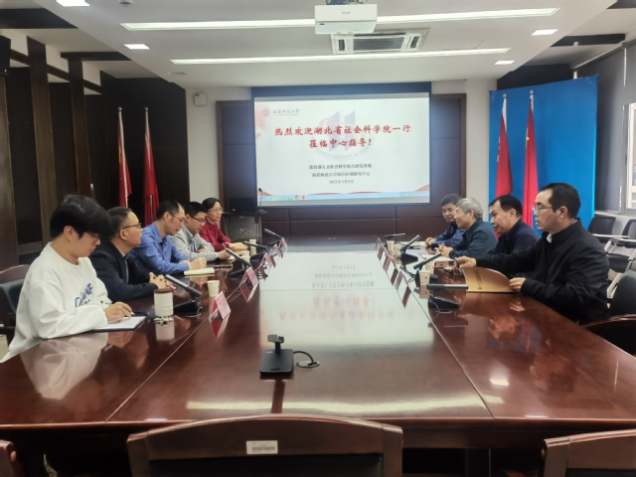
李小荣对湖北省社会科学院一行莅临中心调研交流表示欢迎，并简要介绍了中心在两岸文教交流合作方面的基本做法。吴巍巍详细介绍了中心学术研究、科研成果、对外合作等工作情况及特色亮点。湖北省社会科学院一行对中心的建设成效给予充分肯定，表示将进一步加强联系，深化合作，共同推进构建中国特色哲学社会科学的学科体系建设、学术体系建设和话语体系建设。

闽台区域研究中心师生联合党支部赴“苍霞人家” 生活馆开展主题教育现场教学暨“七一”主题党日活动
6月29日上午，闽台区域研究中心师生联合党支部赴台江区“苍霞人家”生活馆，开展现场教学暨“七一”主题党日活动。院领导李小荣、叶祖淼、周云龙、陈伟达及党支部党员同志参加活动。
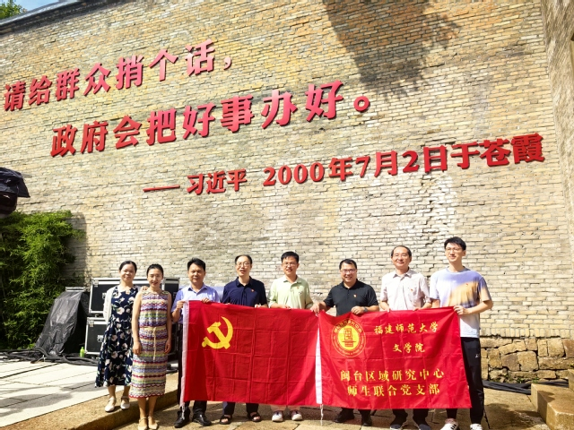
在“苍霞人家”生活馆，党员们深入学习习近平总书记在担任福建省省长期间，亲入苍霞棚屋区，走访群众、实地调研，指导棚屋区改造的动人事迹。在苍霞新城改造的过程中，仅用时一年，就完成3441户、9511人的回迁工程，体现了习近平总书记心系历史文化遗产保护的情怀，彰显了习近平总书记为民办实事的决心和“要在创造高品质生活上实现更大突破”的重要指示，兑现了“政府会把好事办好”的郑重承诺。

主要学术活动

中心副主任吴巍巍研究员应邀为省委宣传部作“船政文化与闽台文化交流”专题讲座
在学习贯彻习近平新时代中国特色社会主义思想主题教育启动之际，4月11日，中心副主任吴巍巍研究员应邀参加了省委宣传部举办的2023年第二期思想学习会，并为部机关青年党员干部作“船政文化与闽台文化交流”专题讲座。
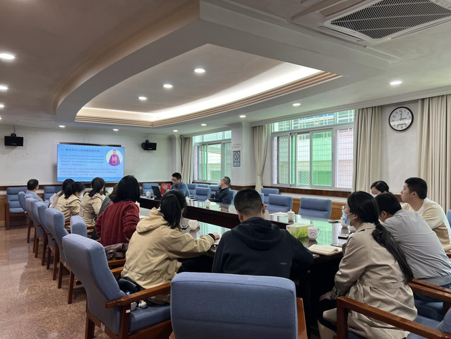
吴巍巍研究员从沈葆桢的海洋观、沈葆桢在台湾的海防实践及影响、船政与近代台湾社会、船政文化遗产与涉台文物保护等方面，回顾沈葆桢在操办福建船政、推进近代台湾的发展、促进中国近代海洋发展事业做出的功绩贡献，讲述了将船政文化打造为两岸文化交流平台、载体的现实意义和重要作用。
与会青年表示，通过沈葆桢这一历史人物视觉，进一步深入感受船政历史脉搏，深度了解闽台历史渊源。船政文化是福建的重要文化名片，要带头传承和弘扬船政文化，在重温历史中汲取精神力量，不断增强历史自觉、坚定文化自信，立足岗位学在前干在先，为推动中国式现代化福建实践不断取得新进展新突破贡献力量。

厦门大学邓晓华教授应邀作《多学科视角下的南岛语族起源与形成研究》学术讲座
2023年4月12日下午，我中心邀请厦门大学社会与人类学院邓晓华教授作《多学科视角下的南岛语族起源与形成研究》学术讲座。讲座由中心郭丹教授主持，中心全体师生参加。
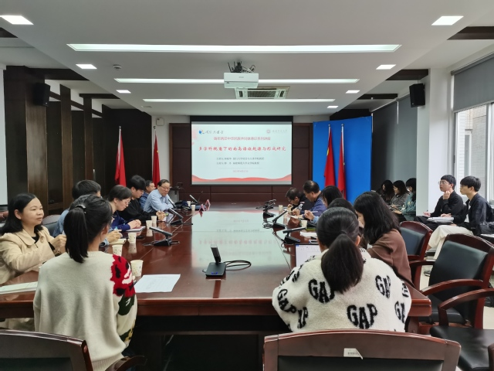
在讲座中，邓晓华教授立足于多学科视角，以民进党当局斥巨资拍摄的两部专题纪录片《见识南岛》和《南岛起源》为引子，指出该记录片系过度强调操南岛语系语言的高山族人群独立起源于台湾地区，片面漠视高山族与大陆华南地区，尤其是福建沿海地区人群的历史渊源，人为隔断大陆与台湾的同根同源关系，最终已达到其“去中国化”“去中华民族化”的“台独”目的。邓晓华教授认为，聚居在台湾地区的高山族是中华民族多元一体的主要组成部分。在南岛语族研究领域，福建有着得天独厚的地缘、资源和历史人文优势。加强相关领域的跨学科协作，将为全面认识海峡两岸的文化渊源，加强两岸对共同家园的认同提供必要的研究成果支撑。

中心袁勇麟教授应邀赴福建农林大学作《中华优秀传统文化的传承与创新》专题讲座
4月27日下午，中心袁勇麟教授应邀做客福建农林大学第128讲金山讲坛，在该校博学报告厅做《中华优秀传统文化的传承与创新》专题讲座。本次讲座由福建农林大学图书馆、国际学院国学部共同承办，260多位师生到场聆听。袁勇麟教授介绍了福建师范大学、福建农林大学两校与福建协和大学的渊源，指出两校是“同根同源，一脉两支”。讲座中袁勇麟教授展示了他在探寻福建协和大学校史过程中发现的珍贵史料，以实证经历阐明历史寻根的重要意义。

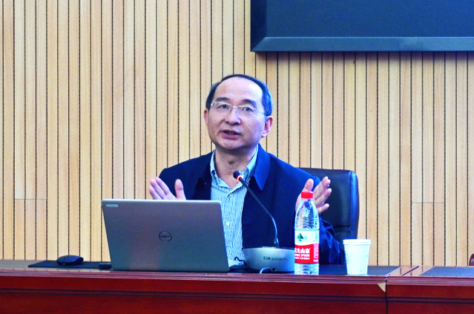

中心副主任吴巍巍研究员参加“新时代推进祖国完全统一进程”学术研讨会
为把握新时代两岸关系发展形势、推进国家完全统一的进程，5月5日，“新时代推进祖国完全统一进程”学术研讨会在厦门大学顺利召开。研讨会由厦门大学台湾研究中心主办、两岸关系和平发展协同创新中心协办，邀请到来自中国社会科学院、上海国际问题研究院、南京大学、福建师范大学等十余所高校及研究院共计二十余位专家学者与会，共议台湾问题与祖国完全统一进程。与会专家学者结合自身研究领域，围绕“新时代推进祖国完全统一进程”会议主题，就台海新形势、岛内政局变化、两岸融合发展等焦点问题展开深入交流、进行广泛讨论。
中心副主任吴巍巍研究员应邀参加本次研讨会，提交并宣读会议论文《关于在闽南地区创建大型综合“闽台族谱博物馆”的设想》，此一观点得到与会专家学者的关注和评议。
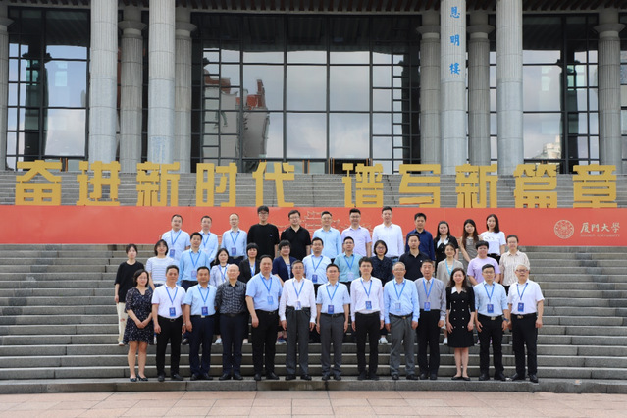

北京联合大学陈星教授应邀作《中国式现代化视角下的国家统一理论》学术讲座
5月10日上午，我中心邀请北京联合大学台湾研究院陈星教授作学习贯彻党的二十大精神专题讲座《中国式现代化视角下的国家统一理论》。讲座由中心林小芳副研究员主持，闽台区域研究中心师生联合党支部党员及中心师生参加。
讲座中，陈星基于中美对抗性竞争加剧的现实状况，从“中国式现代化与国家统一的关系”、“中国式现代化战略中的国家统一理论”与“发展、转型与和平统一模式内涵重构”三个方面，详细阐述了中国式现代化的基本逻辑、发展统一理论的阶段及模式，并提出情境重构下的国家统一路径及实现方式。

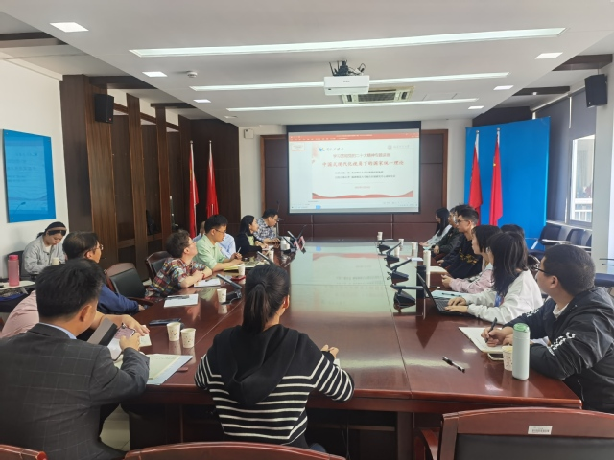

闽台区域研究中心副主任吴巍巍教授一行赴港澳开展学术交流
为加强中心与澳门、香港涉台研究机构的学术交流与协作,5月23日-27日，福建师范大学闽台区域研究中心联合厦门大学台湾研究中心赴港澳地区开展学术交流活动。此次访问团由中心副主任吴巍巍研究员带队，随团成员包括李湖江副研究员、林小芳副研究员和办公室主任颜郡。厦门大学台湾研究中心主任陈先才教授、王华教授、肖日葵副教授，秘书林悦贤和博士生胡雪儿一同参加此次交流。
24日上午，中心访问团一行到访新华澳报，就当前台海局势与两岸关系发展动向，以及澳门在两岸关系和平发展进程中的作用等议题开展座谈交流。新华澳报社长、总编辑林昶先生，社长助理林中燕，采访部主任刘绍满等参加座谈。吴巍巍副主任表示，澳门在促进台海两岸之间交流与合作方面具有独特优势，并期待未来与新华澳报开展进一步交流合作。
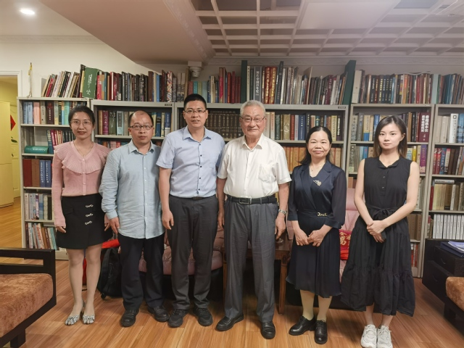
（中心访问团与新华澳报成员合影留念）
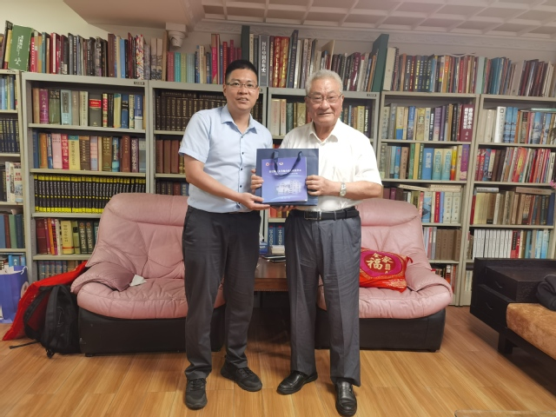
（中心副主任吴巍巍教授向新华澳报赠送中心纪念品）
24日下午，中心访问团一行赴澳门科技大学两岸关系研究中心参访。澳门科技大学两岸关系研究中心主任胡根，两岸与澳台关系学会副理事长郭济修，中心主任助理周琳等参加座谈。吴巍巍副主任介绍了中心的发展定位、研究特色以及近年来的发展和建设情况，双方就未来进一步推进两中心之间的学术合作与交流展开深入探讨。
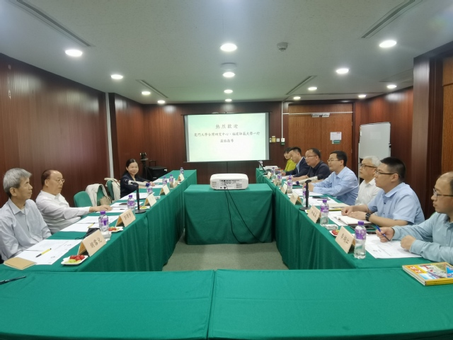
（中心访问团与澳门科技大学两岸关系研究中心成员座谈交流）
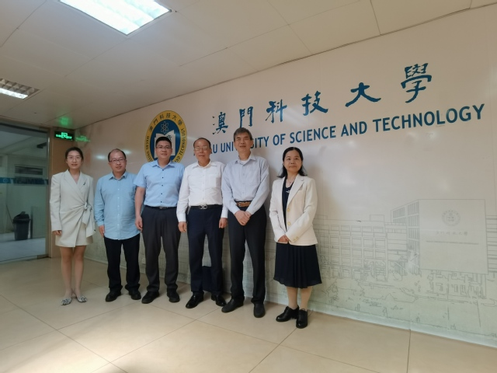
（中心访问团与澳门科技大学两岸关系研究中心成员合影留念）
25日下午和26日上午，中心访问团一行至香港中评社继续开展交流活动，受到中评智库基金会执行长兼中评社总编辑罗祥喜、中评智库基金会董事长助理兼中评社助理总编辑林艳、中评智库基金会大数据中心主任兼中评社编委曹润来的热情接待。访问团一行参观了中评大数据中心，深入了解大数据中心的运行情况和特色成果。双方还围绕涉台研究智库建设进行座谈、交流，并就两机构协同推进涉台研究学术与实践创新工作展开探讨。
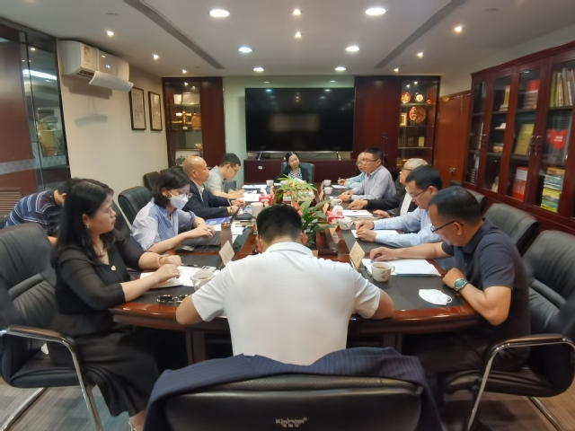
（中心访问团与中评社成员座谈交流）
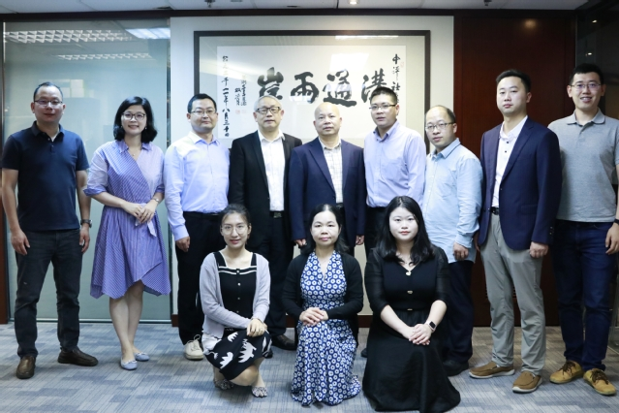
（中心访问团与中评社成员合影留念）

蓝博洲先生应邀作“台湾同胞爱国情怀专题”学术讲座
5月29-30日，福建师范大学闽台区域研究中心举办台湾同胞爱国情怀专题讲座，邀请台湾作家蓝博洲作主题讲座。闽台区域研究中心全体师生参加了该活动。
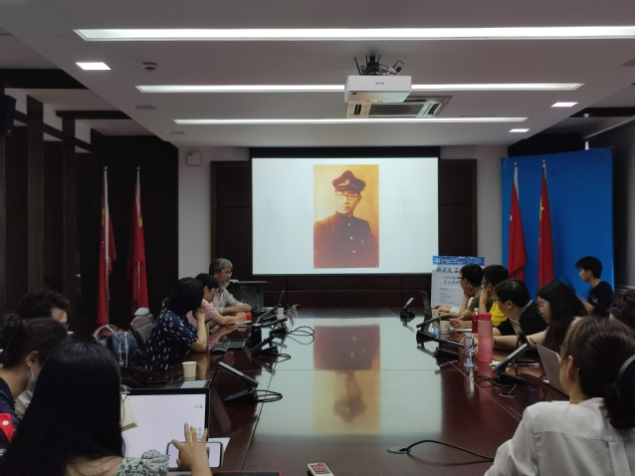
5月29日下午，蓝博洲作主题为“寻找台湾第一才子吕赫若”的讲座，由中心副主任吴巍巍教授主持。讲座主要围绕蓝博洲教授新著《爱情像满天的流星雨》展开。蓝博洲教授首先讲述了他从事报道文学写作的过程，经过不断地田野调查，他发现并采写了台湾革命烈士郭琇琮的故事，挖掘了被埋藏起来的台共历史，创作了《幌马车之歌》《台共党人的悲歌》等作品。在此过程中，他接触到吕赫若的材料，并花费数年追索他在台湾地区、日本两地的文艺与创作活动，以及他在光复初期投身红色革命的历程，并由此勾连出日据至50年代的台湾民众的抵抗历史。
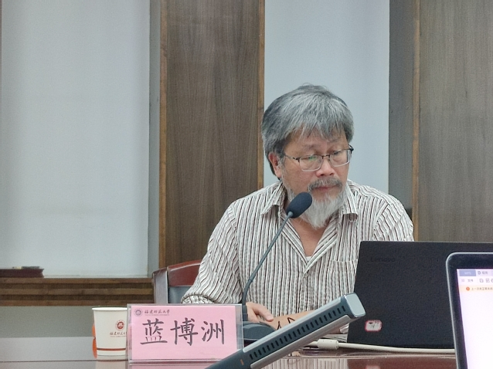
5月30日下午，蓝博洲作主题为“寻找剧作家简国贤”的讲座，由中心徐秀慧教授主持。讲座中，蓝博洲教授讲述了台湾“白色恐怖”的历史年代，以及分享了他为文学写作而进行的采访经历。

中国社会科学院高洪研究员应邀作“面向明天的中日关系”学术讲座
采访经历2023年6月23日，我中心邀请中国社会科学院日本研究所高洪研究员作《面向明天的中日关系》学术讲座。讲座由中心谢必震教授主持，闽台区域研究中心、文学院师生共同聆听了讲座。
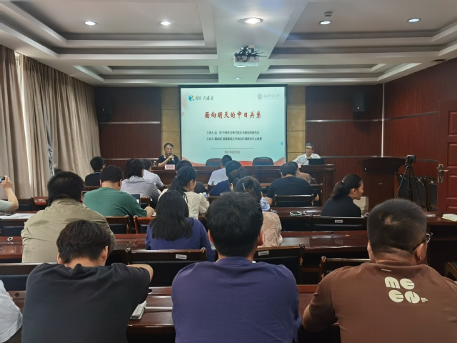
高洪从历史上的中日关系出发，详细阐述了当前日本正处于“调整全球战略振兴期”，中国的和平发展得不到日本社会各界的正确理解。高洪指出，尽管日本现阶段处于从“和平发展民生大国”转向强化军事安全、经济安保的膨胀亢奋状态，但从中长期发展来看，下一个50年中日关系的前景依然可期。未来的日本需要与中国合作，两国始终是剪不断的邻居。在互动环节，同学们踊跃提问，高洪研究员一一进行了解答。

中心副主任吴巍巍研究员应邀赴闽南师大闽南文化研究院作学术讲座
2023年6月28日下午，图书馆主持工作副馆长、中心副主任吴巍巍研究员应邀赴闽南师大闽南文化研究院作《闽台古建装饰艺术的图像解读与海峡两岸中华文化传承》学术讲座。讲座由闽南文化研究院院长刘云主持。闽南师大科研处副处长吴凤娇教授出席讲座。
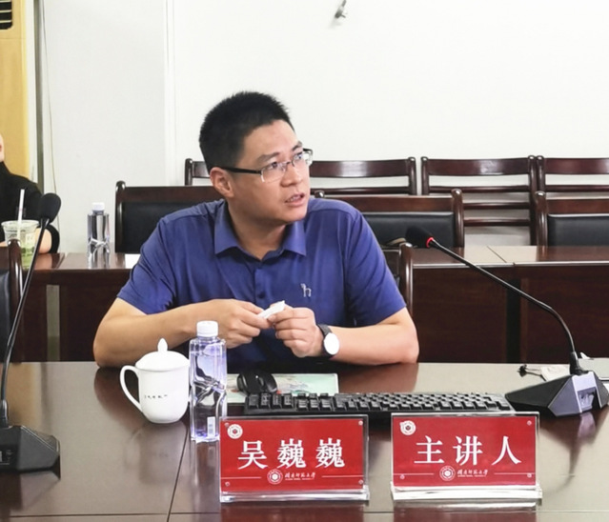
吴巍巍研究员通过大量的田野调查和丰富的图像资料，分析了台湾和福建地区古建筑装饰艺术的形态及文化内涵，阐述了我国传统古建筑装饰艺术在台地区的传承和发展，并对古建筑装饰工艺未来的研究发展提出宝贵的建议，最后得出结论：中国传统建筑装饰将中华民族的传统思想、价值体系等深深地嵌入两岸同胞的精神世界，“润物细无声”地教化两岸民众，它们真可谓是一本本灵动鲜活的“墙上教科书”。

闽台信息动态
4月7日，中共中央台办发言人受权宣布对“台独”顽固分子萧美琴实施制裁。发言人说，“台独”顽固分子萧美琴挟洋自重，“倚美谋独”，蓄意挑动两岸对立对抗，肆意破坏台海和平稳定，进一步暴露其冥顽不化的谋“独”本性。大陆方面决定对萧美琴实施进一步制裁，严禁萧及家属进入大陆和香港、澳门特别行政区，禁止其金主和关联企业与大陆组织、个人合作，并采取其他一切必要的惩戒措施，依法终身追责。
4月16日第十六届海峡两岸（厦门海沧）保生慈济文化节16日在厦门海沧青礁慈济祖宫开幕。上千名两岸信众聚首厦门海沧，共同祭祀保生大帝。
5月7日，2023年厦门大学港澳台学生就业暨实习专场招聘会日前在厦门大学思明校区举办。本次招聘会不仅面向在厦门大学就读的港澳台学生，还吸引了30多名台湾高校学生前来求职。
5月30日，第十五届海峡论坛·海峡百姓论坛在厦门开幕。本届论坛延续“两岸同根 闽台一家”这一主题，千余名来自海峡两岸的宗亲贤达、姓氏文化研究专家学者齐聚鹭岛，以“中华文化 共同根脉”为议题，从“血缘亲情”“文脉传承”“两岸融合”等角度进行深入探讨，共话两岸亲情。
6月15日，第十二届海峡两岸红十字博爱论坛在福建泉州举行。6月15日，两岸红十字组织开展海峡两岸生命救援救护协同演练活动。两岸红十字组织开展海峡两岸生命救援救护协同演练。
6月16日，由中华全国青年联合会、中国国民党青工总会、台湾中华青年交流协会主办，福建省青年联合会承办的第二十一届海峡青年论坛在福建厦门举办，以“青春同心创未来，携手打拼谋复兴”为主题，来自两岸知名学者、青年社团负责人及青年代表近450人，共同参与开幕式及主旨论坛、六个平行论坛、2023海峡青年社团圆桌会、两岸青年研学交流等活动。其中台湾嘉宾303名，首次参与论坛活动的“新面孔”占比超70%。
6月17日，中共中央总书记、国家主席习近平向第十五届海峡论坛致贺信。习近平指出，海峡论坛是促进两岸各界广泛交往、推动两岸民间交流合作的重要平台。两岸同胞通过海峡论坛交流交友交心，厚植情谊、增进福祉，越走越近、越走越亲。希望海峡论坛为扩大两岸民间交流、深化两岸融合发展不断增添生机活力。
6月18日，由中国社科院社会学研究所与厦门海沧台商投资区管委会共同主办、海峡两岸交流基地（厦门市石室书院）承办的第三届海峡两岸社会发展论坛在厦门开幕。

